实 验 报 告

课程名称： 人工智能应用基础
实验项目： 人工智能应用实践
实验仪器： 笔记本电脑

学 院： 管理科学与工程学院
专 业： 信息管理与信息系统
班级姓名： 信管2403林霆恩
学 号： 2024012046
日 期： 2026/7/13
指导教师： 陈晓宇
成 绩：

一、实验目的
提高python和机器学习基础应用能力，为后续相关学习提供基础。

二、实验内容
（1）构建python开发环境；
（2）选择一个分类数据集（数据量不少于100条，尽量不要使用sklearn数据集），输出数据量；
（3）依次完成：统计并输出不完整数据数量、统计并输出重复数据数量、删除不完整数据、删除重复数据；
（4）对数据集特点进行可视化展示（不少于3个数据图）；
（5）构建分类模型，并输出预测准确率；
（6）针对前5条测试集数据，输出分类预测结果，每条数据对应一行输出；
（7）对实验进行总结，形成实验报告。

三、实验要求
（1）要求代码结构清晰，对代码开发理解深入；
（2）实验报告应层次清晰、撰写规范；
（3）不得抄袭；“不能”使用人工智能生成；实验报告使用docx格式提交，“不能”使用压缩包或其他格式提交；不然可能没有成绩。

四、实验过程
1. 关键代码说明：

（1）. 数据读取与基本校验
使用 pandas 读取分号分隔的 CSV 数据，并检查目标列 y 是否存在。这样可以避免分隔符错误或缺少标签导致后续模型无法运行。
df = pd.read_csv(path, sep=";")
if "y" not in df.columns:
raise ValueError("数据中缺少目标列 y")

（2）. 数据质量检查与清洗
程序先统计真实空值、重复行和 unknown 的数量，再执行删除空值与完全重复行。本数据的真实空值和重复行均为 0；unknown 作为原数据中的信息未知类别保留。
report["missing_cells"] = int(df.isna().sum().sum())
report["duplicate_rows"] = int(df.duplicated().sum())
cleaned = df.dropna().drop_duplicates().reset_index(drop=True)

（3）. 特征与标签处理
将目标值 no 和 yes 映射成模型可处理的 0 和 1。主模型删除 duration，因为通话结束前无法知道最终通话时长；保留 duration 的结果只作为对照。
y = df["y"].map({"no": 0, "yes": 1})
if not include_duration:
drop_columns.append("duration")

（4）. 数据划分
数据按 80% 和 20% 划分为训练集与测试集。stratify=y 用于保持两个数据集中的类别比例，random_state=42 用于保证每次运行结果一致。
X_train, X_test, y_train, y_test = train_test_split(
X, y, test_size=0.2, random_state=42, stratify=y
)

（5）. 模型构建
分类特征使用独热编码，逻辑回归作为基线模型，随机森林作为主要模型。class_weight="balanced" 使模型在训练时更加重视数量较少的 yes 类样本。
OneHotEncoder(handle_unknown="ignore")
RandomForestClassifier(
class_weight="balanced", random_state=42, n_jobs=-1
)

（6）. 模型评价
模型在测试集上进行预测，并计算 Accuracy、Precision、Recall、F1 和混淆矩阵。由于 yes 只占 11.7%，不能只根据准确率判断模型效果。
predictions = pipeline.predict(X_test)
report = classification_report(
y_test, predictions, output_dict=True, zero_division=0
)
主模型结果：无 duration 随机森林的 Accuracy 为 0.8599，Recall 为 0.5142，F1 为 0.4620。

2. 源代码
from pathlib import Path
import warnings
import matplotlib
matplotlib.use("Agg")
import matplotlib.pyplot as plt
import pandas as pd
import seaborn as sns
from sklearn.compose import ColumnTransformer
from sklearn.ensemble import RandomForestClassifier
from sklearn.linear_model import LogisticRegression
from sklearn.metrics import accuracy_score, classification_report, confusion_matrix
from sklearn.model_selection import train_test_split
from sklearn.pipeline import Pipeline
from sklearn.preprocessing import OneHotEncoder, StandardScaler
plt.rcParams["font.sans-serif"] = ["Microsoft YaHei", "Noto Sans SC", "SimHei"]
plt.rcParams["axes.unicode_minus"] = False
TARGET_COLUMN = "y"
def load_dataset(path: Path) -> pd.DataFrame:
"""读取分号分隔的数据，并检查目标列。"""
path = Path(path)
if not path.exists():
raise FileNotFoundError(f"找不到数据文件: {path}")
df = pd.read_csv(path, sep=";")
if TARGET_COLUMN not in df.columns:
raise ValueError("数据中缺少目标列 y")
invalid = set(df[TARGET_COLUMN].dropna().unique()) - {"yes", "no"}
if invalid:
raise ValueError(f"目标列 y 包含未知类别: {sorted(invalid)}")
return df
def profile_and_clean(df: pd.DataFrame) -> tuple[pd.DataFrame, dict[str, object]]:
"""先统计数据质量，再删除真实空值行和完全重复行。"""
text_columns = df.select_dtypes(include=["object", "string"]).columns
unknown_counts = {
col: int(df[col].astype("string").str.strip().str.lower().eq("unknown").sum())
for col in text_columns
}
report = {
"rows_before": len(df),
"columns_before": len(df.columns),
"missing_cells": int(df.isna().sum().sum()),
"missing_rows": int(df.isna().any(axis=1).sum()),
"duplicate_rows": int(df.duplicated().sum()),
"unknown_counts": {key: value for key, value in unknown_counts.items() if value > 0},
}
cleaned = df.dropna().drop_duplicates().reset_index(drop=True)
report["rows_after"] = len(cleaned)
return cleaned, report
def _save_current_figure(path: Path) -> Path:
"""保存当前图形并释放绘图资源。"""
path = Path(path)
path.parent.mkdir(parents=True, exist_ok=True)
plt.tight_layout()
plt.savefig(path, dpi=220, bbox_inches="tight")
plt.close()
return path
def create_visualizations(df: pd.DataFrame, output_dir: Path) -> list[Path]:
"""创建目标、年龄、职业和通话时长四张探索性图表。"""
output_dir = Path(output_dir)
output_dir.mkdir(parents=True, exist_ok=True)
sns.set_theme(style="whitegrid")
plt.rcParams["font.sans-serif"] = ["Microsoft YaHei", "Noto Sans SC", "SimHei"]
plt.rcParams["axes.unicode_minus"] = False
paths = []
plt.figure(figsize=(7, 5))
sns.countplot(data=df, x="y", hue="y", legend=False, palette="Set2")
plt.title("定期存款购买结果数量")
plt.xlabel("是否购买")
plt.ylabel("记录数量")
paths.append(_save_current_figure(output_dir / "01_target_distribution.png"))
plt.figure(figsize=(8, 5))
sns.histplot(
data=df,
x="age",
hue="y",
bins=30,
stat="density",
common_norm=False,
element="step",
)
plt.title("不同购买结果的年龄分布")
plt.xlabel("年龄")
plt.ylabel("密度")
paths.append(_save_current_figure(output_dir / "02_age_distribution.png"))
job_rates = (
df.assign(target=df["y"].eq("yes").astype(int))
.groupby("job", as_index=False)["target"]
.mean()
.sort_values("target")
)
plt.figure(figsize=(9, 6))
sns.barplot(data=job_rates, x="target", y="job", color="#4C72B0")
plt.title("不同职业客户的定期存款购买率")
plt.xlabel("购买率")
plt.ylabel("职业")
paths.append(_save_current_figure(output_dir / "03_job_purchase_rate.png"))
plt.figure(figsize=(7, 5))
with warnings.catch_warnings():
warnings.filterwarnings(
"ignore",
category=PendingDeprecationWarning,
module=r"seaborn\.categorical",
)
sns.boxplot(
data=df,
x="y",
y="duration",
hue="y",
legend=False,
showfliers=False,
palette="Set2",
)
plt.title("通话时长与购买结果")
plt.xlabel("是否购买")
plt.ylabel("通话时长（秒）")
paths.append(_save_current_figure(output_dir / "04_duration_boxplot.png"))
return paths
def prepare_xy(
df: pd.DataFrame, include_duration: bool
) -> tuple[pd.DataFrame, pd.Series]:
"""分离特征与标签，并根据实验场景决定是否保留通话时长。"""
drop_columns = [TARGET_COLUMN]
if not include_duration:
drop_columns.append("duration")
X = df.drop(columns=drop_columns).copy()
y = df[TARGET_COLUMN].map({"no": 0, "yes": 1})
if y.isna().any():
raise ValueError("目标列 y 无法完整映射为 0/1")
return X, y.astype(int)
def build_model_pipeline(X: pd.DataFrame, model_name: str) -> Pipeline:
"""创建包含预处理的逻辑回归或随机森林管道。"""
categorical = X.select_dtypes(include=["object", "string"]).columns.tolist()
numeric = [column for column in X.columns if column not in categorical]
numeric_transformer = StandardScaler() if model_name == "logistic" else "passthrough"
preprocessor = ColumnTransformer([
("numeric", numeric_transformer, numeric),
("categorical", OneHotEncoder(handle_unknown="ignore"), categorical),
])
if model_name == "logistic":
model = LogisticRegression(
max_iter=1500,
class_weight="balanced",
random_state=42,
)
elif model_name == "random_forest":
model = RandomForestClassifier(
n_estimators=180,
max_depth=16,
min_samples_leaf=2,
class_weight="balanced",
random_state=42,
n_jobs=-1,
)
else:
raise ValueError(f"未知模型: {model_name}")
return Pipeline([("preprocessor", preprocessor), ("model", model)])
def evaluate_model(
pipeline,
X_train: pd.DataFrame,
X_test: pd.DataFrame,
y_train: pd.Series,
y_test: pd.Series,
) -> dict[str, object]:
"""训练模型并计算适合不平衡分类问题的主要评价指标。"""
pipeline.fit(X_train, y_train)
predictions = pipeline.predict(X_test)
report = classification_report(
y_test,
predictions,
labels=[0, 1],
output_dict=True,
zero_division=0,
)
return {
"model": pipeline,
"predictions": predictions,
"accuracy": float(accuracy_score(y_test, predictions)),
"precision_yes": float(report["1"]["precision"]),
"recall_yes": float(report["1"]["recall"]),
"f1_yes": float(report["1"]["f1-score"]),
"classification_report": report,
"confusion_matrix": confusion_matrix(y_test, predictions, labels=[0, 1]),
}
def format_first_five_predictions(
model,
X_test: pd.DataFrame,
y_test: pd.Series,
) -> list[str]:
"""将前五条真实类别与预测类别格式化为便于报告截图的文本。"""
first_x = X_test.iloc[:5]
first_y = y_test.iloc[:5].to_numpy()
first_predictions = model.predict(first_x)
labels = {0: "no", 1: "yes"}
return [
f"第{i + 1}条：真实={labels[int(actual)]}，预测={labels[int(predicted)]}"
for i, (actual, predicted) in enumerate(zip(first_y, first_predictions))
]
def save_confusion_plot(matrix, path: Path) -> Path:
"""保存主模型的混淆矩阵热力图。"""
plt.figure(figsize=(6, 5))
sns.heatmap(
matrix,
annot=True,
fmt="d",
cmap="Blues",
xticklabels=["预测 no", "预测 yes"],
yticklabels=["真实 no", "真实 yes"],
)
plt.title("随机森林混淆矩阵（删除 duration）")
plt.xlabel("预测类别")
plt.ylabel("真实类别")
return _save_current_figure(Path(path))
def save_metrics_table(rows: list[dict[str, object]], path: Path) -> Path:
"""保存三个模型场景的主要评价指标。"""
path = Path(path)
path.parent.mkdir(parents=True, exist_ok=True)
columns = ["model", "accuracy", "precision_yes", "recall_yes", "f1_yes"]
pd.DataFrame(rows)[columns].to_csv(path, index=False, encoding="utf-8-sig")
return path
def save_feature_importance(
model_pipeline: Pipeline,
path: Path,
top_n: int = 10,
) -> Path:
"""保存随机森林最重要的若干个编码后特征。"""
preprocessor = model_pipeline.named_steps["preprocessor"]
forest = model_pipeline.named_steps["model"]
names = preprocessor.get_feature_names_out()
importance = (
pd.DataFrame({"feature": names, "importance": forest.feature_importances_})
.nlargest(top_n, "importance")
.sort_values("importance")
)
importance["feature"] = (
importance["feature"]
.str.replace("numeric__", "", regex=False)
.str.replace("categorical__", "", regex=False)
)
plt.figure(figsize=(9, 6))
sns.barplot(data=importance, x="importance", y="feature", color="#55A868")
plt.title(f"随机森林前 {top_n} 个重要特征")
plt.xlabel("特征重要性")
plt.ylabel("特征")
return _save_current_figure(Path(path))
def _save_metrics_comparison(rows: list[dict[str, object]], path: Path) -> Path:
"""将三个实验场景的主要指标绘制成分组柱状图。"""
display_names = {
"logistic_without_duration": "逻辑回归\n无 duration",
"random_forest_without_duration": "随机森林\n无 duration",
"random_forest_with_duration": "随机森林\n有 duration",
}
metrics = pd.DataFrame(rows).rename(columns={"model": "实验场景"})
metrics["实验场景"] = metrics["实验场景"].map(display_names)
long_metrics = metrics.melt(
id_vars="实验场景",
value_vars=["accuracy", "precision_yes", "recall_yes", "f1_yes"],
var_name="指标",
value_name="数值",
)
plt.figure(figsize=(10, 6))
sns.barplot(data=long_metrics, x="实验场景", y="数值", hue="指标")
plt.ylim(0, 1)
plt.title("三个模型场景的评价指标对比")
plt.xlabel("模型场景")
plt.ylabel("指标值")
plt.legend(title="指标", bbox_to_anchor=(1.02, 1), loc="upper left")
return _save_current_figure(Path(path))
def _metric_row(name: str, result: dict[str, object]) -> dict[str, object]:
return {
"model": name,
"accuracy": result["accuracy"],
"precision_yes": result["precision_yes"],
"recall_yes": result["recall_yes"],
"f1_yes": result["f1_yes"],
}
def run_all(data_path: Path, output_dir: Path) -> dict[str, object]:
"""执行完整实验并返回报告与答辩需要的结果。"""
output_dir = Path(output_dir)
output_dir.mkdir(parents=True, exist_ok=True)
raw_df = load_dataset(data_path)
cleaned_df, quality_report = profile_and_clean(raw_df)
artifacts = create_visualizations(cleaned_df, output_dir)
X, y = prepare_xy(cleaned_df, include_duration=False)
X_train, X_test, y_train, y_test = train_test_split(
X,
y,
test_size=0.2,
random_state=42,
stratify=y,
)
train_index = X_train.index
test_index = X_test.index
logistic = evaluate_model(
build_model_pipeline(X, "logistic"),
X_train,
X_test,
y_train,
y_test,
)
forest_without_duration = evaluate_model(
build_model_pipeline(X, "random_forest"),
X_train,
X_test,
y_train,
y_test,
)
X_with_duration, _ = prepare_xy(cleaned_df, include_duration=True)
forest_with_duration = evaluate_model(
build_model_pipeline(X_with_duration, "random_forest"),
X_with_duration.loc[train_index],
X_with_duration.loc[test_index],
y.loc[train_index],
y.loc[test_index],
)
metrics = {
"logistic_without_duration": logistic,
"random_forest_without_duration": forest_without_duration,
"random_forest_with_duration": forest_with_duration,
}
metric_rows = [_metric_row(name, result) for name, result in metrics.items()]
artifacts.append(save_metrics_table(metric_rows, output_dir / "model_metrics.csv"))
artifacts.append(save_confusion_plot(
forest_without_duration["confusion_matrix"],
output_dir / "05_confusion_matrix.png",
))
artifacts.append(save_feature_importance(
forest_without_duration["model"],
output_dir / "06_feature_importance.png",
top_n=10,
))
artifacts.append(_save_metrics_comparison(
metric_rows,
output_dir / "07_model_metrics_comparison.png",
))
first_five = format_first_five_predictions(
forest_without_duration["model"],
X_test,
y_test,
)
return {
"rows_before": len(raw_df),
"rows_after": len(cleaned_df),
"quality_report": quality_report,
"metrics": metrics,
"first_five": first_five,
"artifacts": artifacts,
}
def main() -> None:
"""命令行入口。"""
import argparse
root = Path(__file__).resolve().parents[1]
parser = argparse.ArgumentParser(description="Bank Marketing 分类实验")
parser.add_argument(
"--data",
type=Path,
default=root / "Dataset" / "bank+marketing" / "bank" / "bank-full.csv",
)
parser.add_argument(
"--output",
type=Path,
default=root / "OtherFiles" / "bank_marketing_outputs",
)
args = parser.parse_args()
result = run_all(args.data, args.output)
quality = result["quality_report"]
print("=" * 62)
print("Bank Marketing 二分类实验")
print("=" * 62)
print(f"清洗前数据量: {result['rows_before']} 条")
print(f"清洗后数据量: {result['rows_after']} 条")
print(f"真实空值单元格: {quality['missing_cells']} 个")
print(f"含空值的行: {quality['missing_rows']} 行")
print(f"完全重复行: {quality['duplicate_rows']} 行")
print(f"unknown 计数: {quality['unknown_counts']}")
print("\n模型评价指标（yes 为正类）：")
print(f"{'模型场景':<34}{'Accuracy':>10}{'Precision':>11}{'Recall':>10}{'F1':>10}")
for name, metrics in result["metrics"].items():
print(
f"{name:<34}"
f"{metrics['accuracy']:>10.4f}"
f"{metrics['precision_yes']:>11.4f}"
f"{metrics['recall_yes']:>10.4f}"
f"{metrics['f1_yes']:>10.4f}"
)
print("\n前5条测试数据预测结果（主模型：无 duration 随机森林）：")
for line in result["first_five"]:
print(line)
print(f"\n结果文件夹: {args.output.resolve()}")
if __name__ == "__main__":
main()

- 运行截图
终端输出：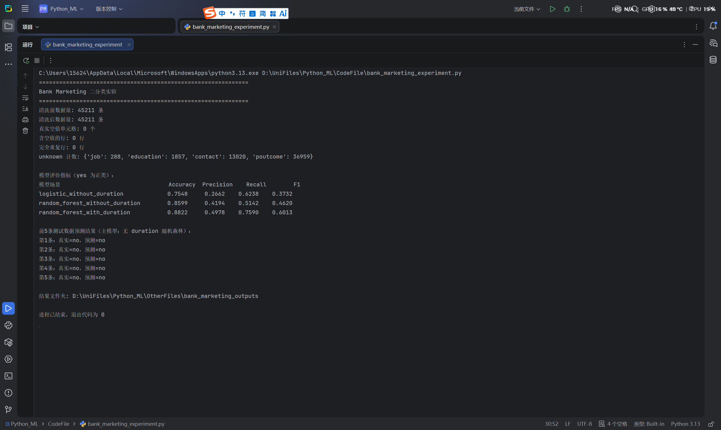
程序成功读取银行营销数据集，共包含45211条记录。经检查，数据中不存在真实空值和完全重复行，并对unknown类别进行了统计。随后完成逻辑回归和随机森林模型训练，输出准确率、精确率、召回率、F1值及前5条测试数据的预测结果，程序运行正常且无报错。

输出的图片：
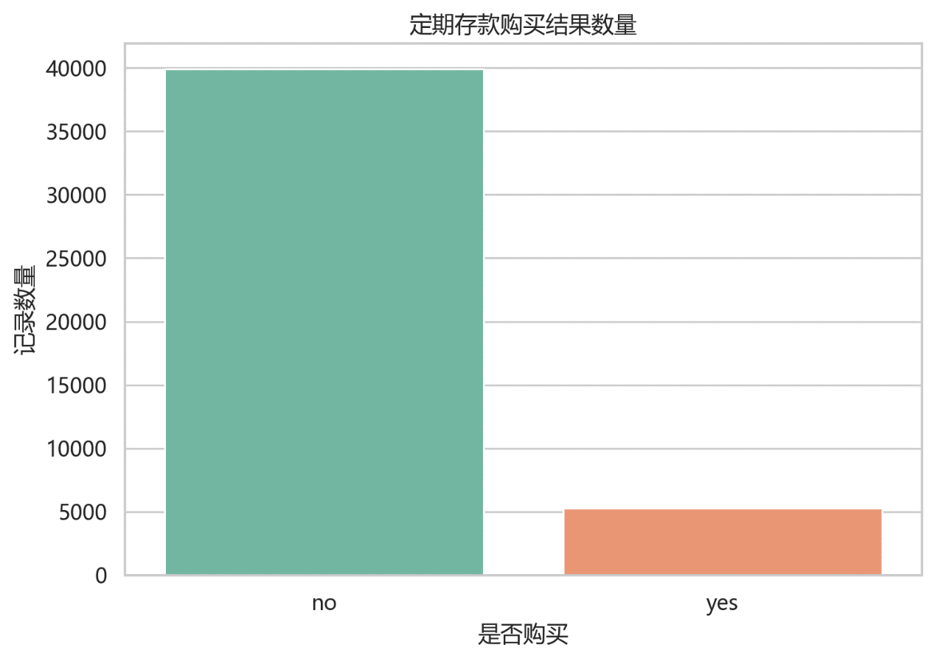
图 1 定期存款购买结果数量分布
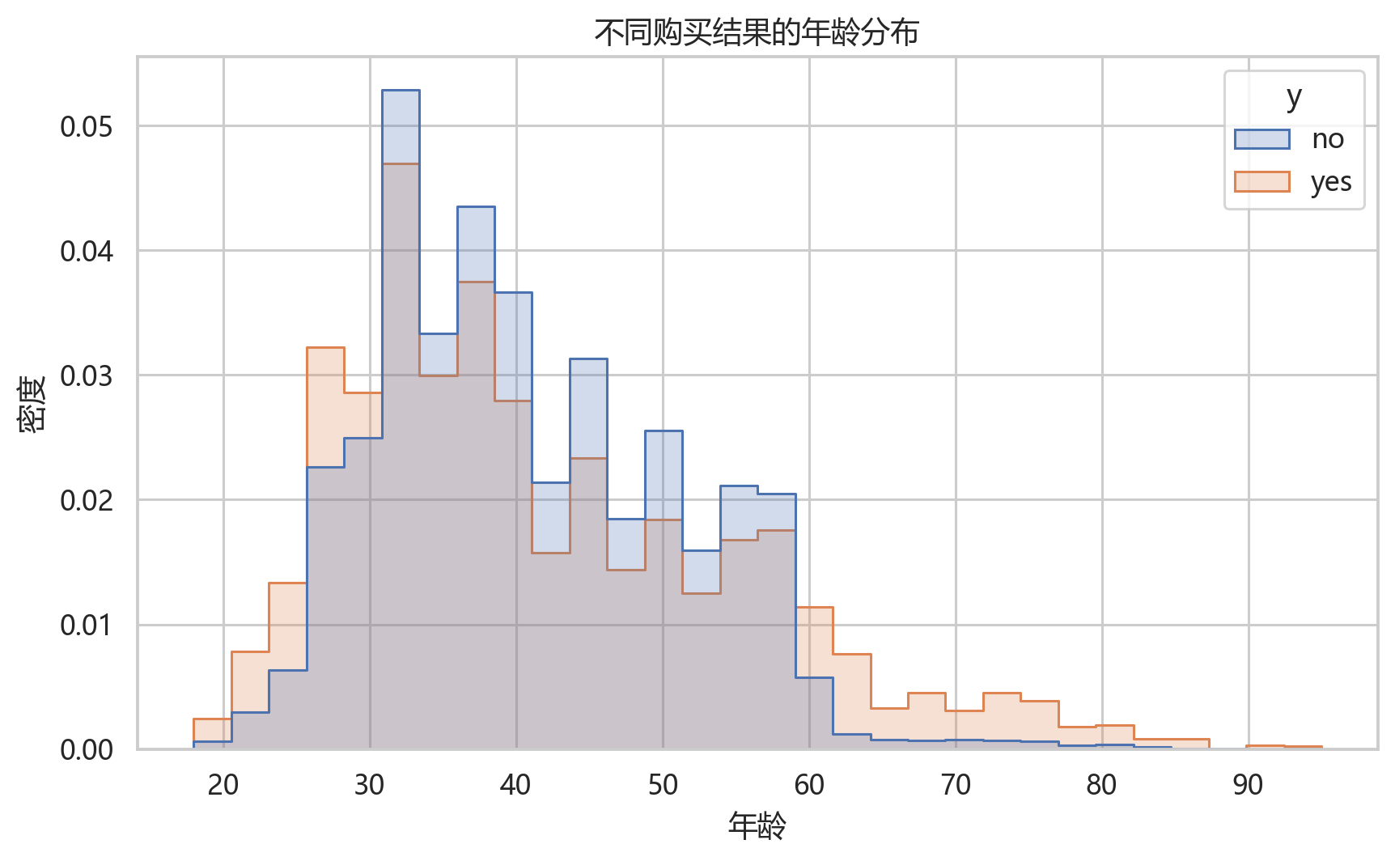
图 2不同购买结果的年龄分布
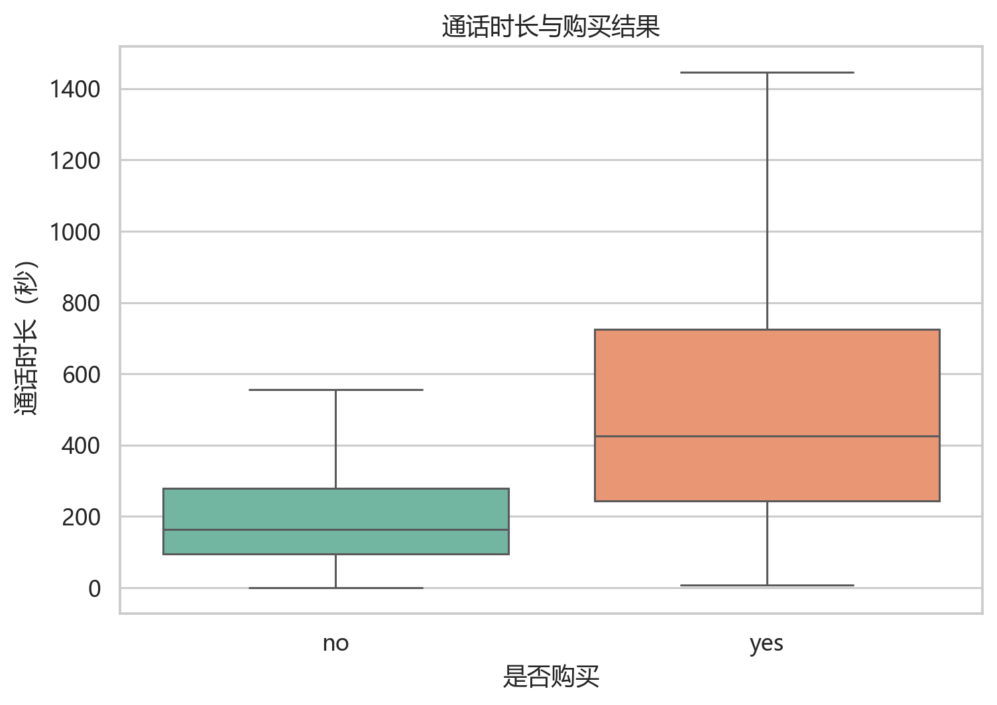
图 3通话时长与定期存款购买结果
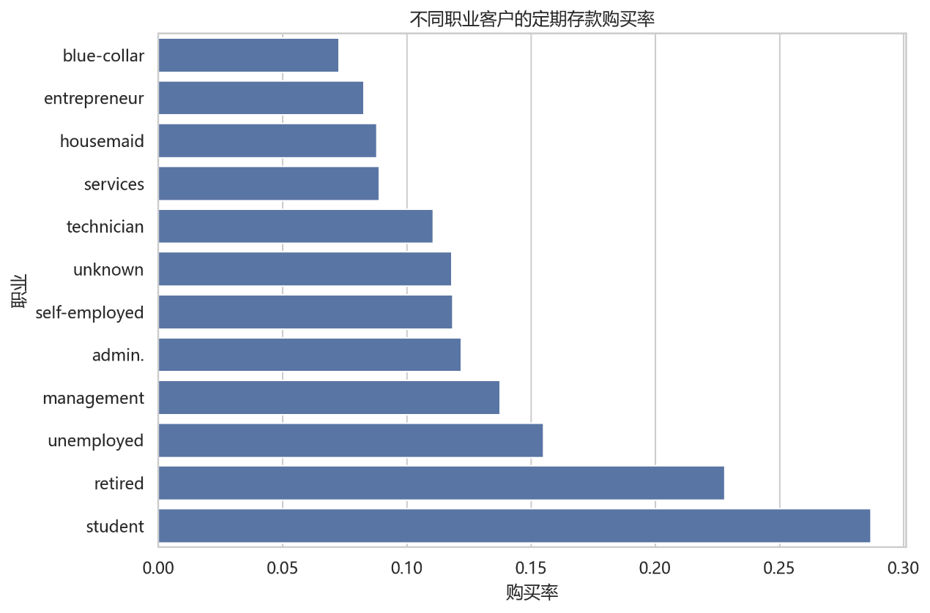
图 4不同职业客户的定期存款购买率
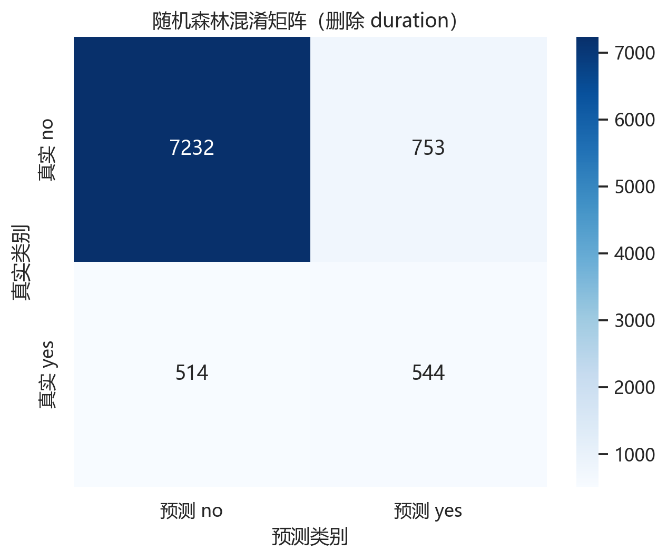
图 5无通话时长随机森林模型混淆矩阵
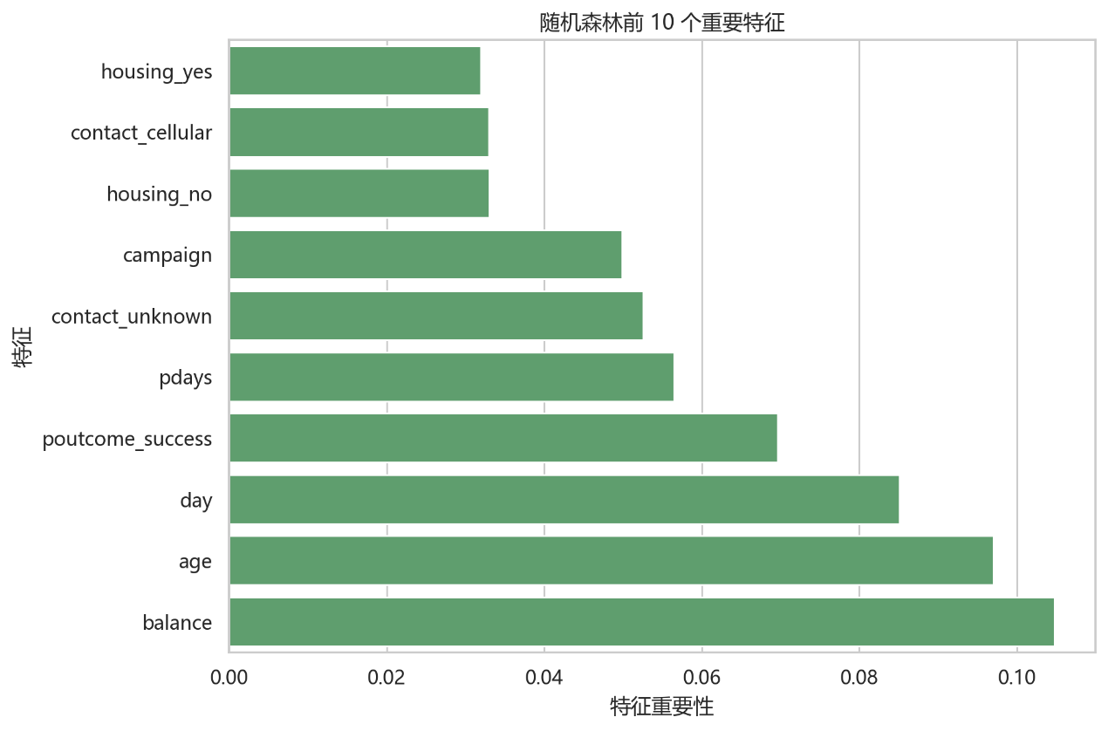
图 6随机森林模型前十个重要特征
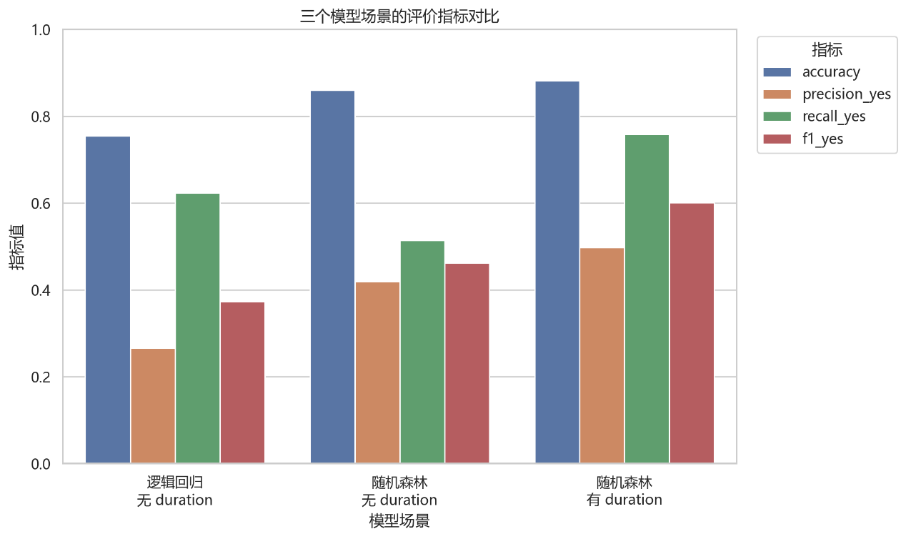
图 7三个模型场景的评价指标对比
图1显示，在45211条银行营销记录中，未购买定期存款的客户约占88.3%，购买客户仅占11.7%，说明数据存在明显的类别不平衡，因此评价模型时不能只看准确率。
图2展示了两类客户的年龄分布，两条曲线重叠程度较高，说明年龄与购买结果存在一定关系，但仅靠年龄难以准确区分客户。
图3显示，购买客户的通话时长整体明显高于未购买客户，表明通话时长具有较强的预测能力；但该信息只有通话结束后才能获得，因此主模型将其删除，以避免使用事后信息。
图4比较了不同职业客户的购买率，其中学生、退休人员和失业人员的购买率相对较高，蓝领、企业家等群体相对较低，但该结果只反映样本中的相关性，不能直接解释为因果关系。
图5显示，无通话时长的随机森林正确预测了7232个未购买客户和544个购买客户，同时出现753个误报和514个漏报，说明模型对少数类客户仍有改进空间。
图6表明，账户余额、年龄、联系日期、上次营销结果和此前联系间隔等变量对随机森林影响较大，但重要性不代表影响方向或因果关系。
图7显示，无通话时长随机森林的准确率和F1值均高于逻辑回归；保留通话时长后各项指标进一步提高，但考虑实际预测场景，最终选择无通话时长的随机森林作为主模型。

五、实验总结
通过本次实验，我较为完整地学习了机器学习分类任务的基本流程。实验开始前，我主要掌握Python的基础语法，对于数据预处理、模型训练和评价指标还不熟悉。通过银行营销数据集的分析，我学会了使用pandas读取和检查CSV数据，统计数据量、空值、重复值以及unknown类别，并根据数据的实际含义进行处理。同时，我还学会了使用Matplotlib和Seaborn绘制定期存款购买结果、年龄分布、职业购买率和通话时长箱线图，能够从图表中发现数据分布特征。
在模型建立方面，我了解了训练集和测试集的作用，并使用80%数据进行训练、20%数据进行测试。为了保持两类样本比例，划分时使用了分层抽样，同时固定随机种子，使实验结果能够重复。本实验选择逻辑回归作为基线模型，使用随机森林作为主要模型。通过比较准确率、精确率、召回率、F1值和混淆矩阵，我认识到在类别不平衡的数据中不能只关注准确率，还应重点分析模型对少数类样本的识别能力。
实验过程中也遇到了一些问题。配置环境太麻烦了，包括python ide的激活，anaconda的环境变量配置，电脑中存在多个Python版本，容易造成解释器和安装包不一致。通过在VS Code中选择Python 3.13，并使用py -3.13运行程序，删了没用的python版本，解决了环境选择问题，最后还是用了pycharm。其次，数据文件采用分号分隔，如果按照普通CSV格式读取会出现数据集中在一列的情况，设置sep=";"后成功读取了全部字段。另外，开始时我不确定unknown是否应当作为空值删除。经过检查发现，它是数据中表示信息未知的字符串类别，如果全部删除会损失大量样本，因此将其保留并单独统计。
在分析模型时，我发现加入duration后随机森林的指标明显提高。但进一步理解后发现，通话时长只有在通话结束后才能获得，如果用于通话前预测，就会使用到事后信息。因此最终将删除duration的随机森林作为主模型，只把保留该特征的结果作为对照。通过本次实验，我不仅提高了Python数据分析和机器学习实践能力，也认识到模型指标较高并不一定代表模型适合实际应用，必须结合特征含义和应用场景进行判断。

